PERSONAL SOM JOBBAR HÄR KAN HA PÅ SIG KONSTIGA KLÄDER OM DU BLIR SJUK.
DE HAR PÅ SIG SPECIELLA KLÄDER FÖR ATT DE SKA KUNNA HJÄLPA DIG NÄR DU ÄR SJUK.
OM DE INTE HAR PÅ SIG SPECIELLA KLÄDER KAN DE BLI SMITTADE AV DIG OM DU ÄR SJUK.

SÅNA HÄR SAKER KAN PERSONALEN HA PÅ SIG:
HELLEN HAR PÅ SIG ETT MUNSKYDD HELLEN HAR PÅ SIG MUNSKYDD,
OCH FÖRKLÄDE. GLASÖGON, HANSKAR OCH PLASTROCK.

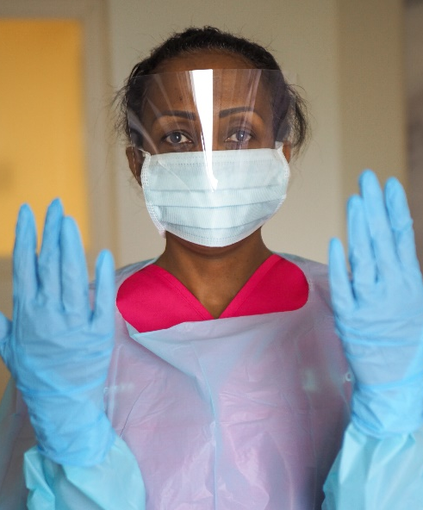
HELLEN HAR PÅ SIG ETT MUNSKYDD, HELLEN HAR PÅ SIG ETT MUNSKYDD,
VISIR, HANDSKAR OCH PLASTROCK. HELTÄCKANDE VISIR, HANDSKAR OCH PLASTROCK.

